**12课：Css选择器**

CSS即层叠样式，表用于控制网页的样式和布局。 CSS3是CSS技术的升级版本。CSS3 是最新的 CSS 标准。选择器是css3中的一个重要内容。使用它可以大幅度提高开发人员书写或修改样式表时的工作效率。

1. **选择器**

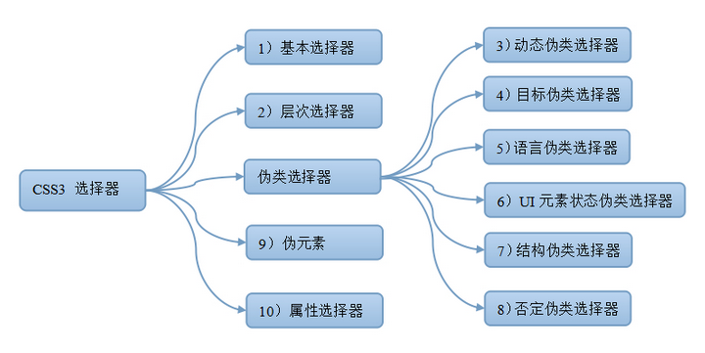

1. **选择器**
2. **基本选择器**

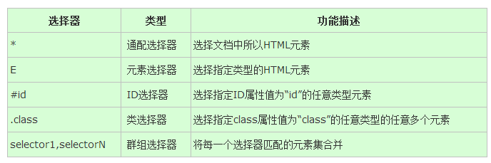

1. **（层次）关系选择器（~ + >）**

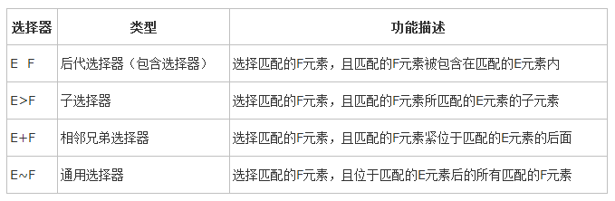

E+F，+选中的是后面紧挨最近的兄弟元素F，此选择器显示F效果

E~F，~选中的是【E标签之后】的所有兄弟F，此选择器显示后面所有兄弟F效果

1. **动态伪类选择器**

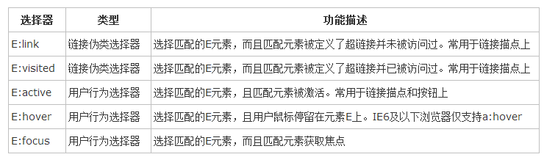

：focus 获取光标时，获得焦点

input:focus{border:1px solid #F00;}获取光标时，获得焦点。（产生的红色框） input{outline:none;}没有高亮（无点击时的默认蓝色亮光框）

1. **目标伪类选择器**

：target目标元素

/*意味着：当h2是当前锚链接的目标时，就会向h2中添加样式*/  
h2:target{  
 color: red;  
 }

<ul class="nav">  
 <li><a href="#title1">CSS (层叠样式表)</a></li>  
 <li><a href="#title2">实例</a></li>  
 </ul>  
<div class="content">  
 <h2 id="title1">CSS (层叠样式表)</h2>

1. **语言伪类选择器**

q:lang(no){quotes: "~" "~"}（用~将q包含的内容引用起来）

<p>:lang 伪类允许您为不同的语言定义特殊的规则。在下面的例子中，在下面的例子中，:lang 类为带有值为 "no" 的 lang 属性的 q 元素定义引号的类型：</p>

<p>一些文本 <q lang="no">段落中的引用</q> 一些文本。</p>

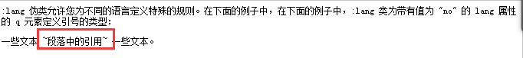

1. **UI（input等控制表单）元素状态伪类选择器**

：checked 选择的时候

：enabled 可用状态

：disabled 禁止状态

：read-write 可读写的元素 （火狐不支持需要加前缀-moz-

：read-only 只读元素 （火狐不支持需要加前缀-moz-）

：：selection 选中元素的一个操作（火狐不支持需要加前缀-moz-）

**：和：：的区别**

单冒号叫做伪类（指针对这个标签的一个动作），双冒号叫做伪元素（类似于将某一个东西加入在其他元素上）

1. **结构伪类选择器**

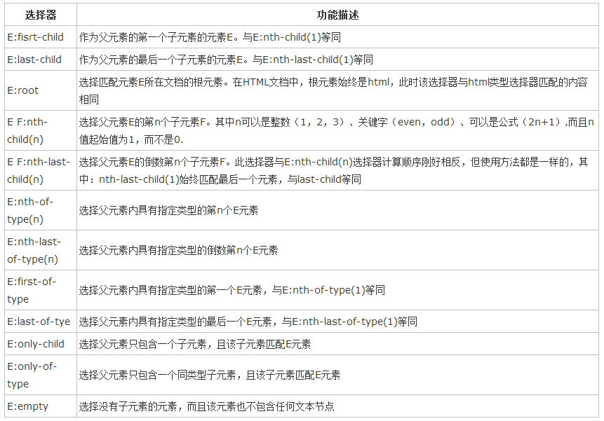

E：nth-child()

括号里可以是数字（数字从1开始），也可以是一个n，n是从0一直++的这样一个数，利用n可以实现隔行变色效果 even偶数 odd奇数

1. **否定伪类选择器**

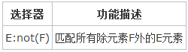

**三、伪元素选择器**

：first-letter 对第一个字符的操作；

：first-line 对第一行的操作

：after 指定元素之后

：before 指定元素之前

：：selection 选中元素的一个操作（**火狐不支持需要加前缀-moz-**）

【注意：怪异模式Quirks mode不支持此伪元素】

**四、属性选择器（区分不同的元素）**

## E[attr]

表示存在attr属性即可：div [class]

## E [attr=val]

表示属性值完全等于val：div [class=mydemo]

## E [attr^=val]

表示的属性值里包含val字符并且在“开始”位置；div[class^=mydemo]

## E [attr$="val"]

表示的属性值里包含val字符并且在“结束”位置；div[class$=demos]

## E [attr*=val]

表示的属性值里包含val字符并且在“任意”位置；div[class*=mydemo]